
Радуга
№ 19
сентябрь
2010 года
Газета МОУ Верхнеподстёпновской ООШ м.р. Волжский Самарской области
- Итоги успеваемости
- Школьные новости
- О путешествиях

Читайте в номере:

В 2009-2010 учебном году в МОУ Верхнеподстепновской ООШ обучалось 146 чел. Из них в 1 кл. -22 чел, 1-4 кл.-73 чел, 5- 8 кл.-71чел., 9 кл -13 чел. Переведены в следующий класс все 131 чел. Неуспевающих по школе нет. Отличников – 13 чел, хорошистов – 53 чел. Отличников в выпускном 9 классе – 2 чел. В целом по школе: успеваемость100 %, качество знаний 52%.

Следует отметить тенденцию повышения качества и успеваемости за последние три года.
Из 13 учащихся 9 класса к экзаменам допущены все. Оценки, полученные на государственной итоговой аттестации в 9 классе, в основном соответствуют годовым.

Результаты ГИА выпускников МОУ Верхнеподстепновской ООШ.
2009-2010 учебный год
 | Русский язык |  |  | Математика |  |  | География
 | Кач-во (%) | Успев.  (%) | Ср. балл | Кач-во (%) | Успев.  (%) | Ср. балл | Кач-во (%) | Успев.  (%) | Ср. балл
МОУ Верхнепод-  степновская ООШ | 36 | 100 | 28,2 | 45 | 100 | 15,27 | 100 | 100 | 25,3
М.р. Волжский | 58 | 94,9 | 32,1 | 36,5 | 91,5 | 13,3 | 85,3 | 97,1 | 23
ПУ | 64,2 | 95,8 | 33,1 | 44,5 | 91,9 | 14,3 | 60,7 | 94 | 20,3
Самарская обл. | 58,6 | 93 | 32,4 | 48,7 | 89,8 | 14,9 | 61,6 | 92,4 | 20,7
Успеваемость выпускников на ГИА в новой форме выше успеваемости по району, округу и области
Зам. директора по УР – Фомкина Т.Н.

ШКОЛЬНЫЕ НОВОСТИ

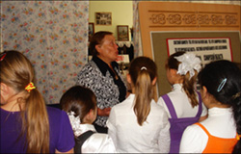
Ребята 4 класса (классный руководитель Литвинова Н.В.) 22 сентября посетили историко-краевеческий музей муниципального района Волжский в селе Дубовый Умёт.
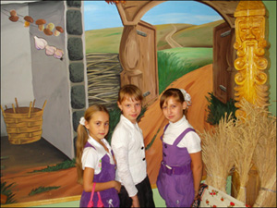
Экскурсовод историко - краевеческого музея познакомила детей с событиями военных лет. Работники музея показали ребятам быт русского народа в годы войны. Показ экспонатов сопровождался интересным рассказом о земляках, о их семьях, о трудностях, которые выпали на плечи женщин, стариков и детей. Ребята увидели необычное дерево, на бумажных листьях которого были написаны имена тех, кто не вернулся с фронта, но память о них живёт и по сей день, благодаря тем людям, которые помнят и хранят память о них.
В музее собраны письма с фронта, дневники, личные вещи погибших в боях за Родину. В Книге отзывов дети оставили свои записи.

Учащиеся нашей школы воспитанники объединения «Художественное творчество» (руководитель Литвинова Н.В.) приняли участие в районном этапе окружного конкурса рисунков, «Полет в космос», посвященном 50-летию 1 полета в космос. На конкурс отправлено 10 работ юных художников.
Мусикаев Рафаэль – воспитанник объединения «Компьютерный дизайн» (руководитель Котлова Л.М.) представил свою мультимедейную презентацию на районный этап областного конкурса «Самара многонациональная».

В сентябре в г. Новокуйбышевске группа учащихся 5-9 классов приняли участие в III библиотечном фестивале национальных культур «Национальные сезоны». Это мероприятие проходило в рамках областной Программы по сохранению культурной самобытности и развитию межкультурных коммуникаций Самарской области «Разные, но не чужие». Наша команда получила благодарственное письмо на имя директора школы Малкина В.Ю. за хорошую организацию учащихся от Министерства культуры Самарской области, Управления культуры Администрации г.о. Новокуйбышевск и Муниципального учреждения культуры «Библиотечная информационная сеть».

16 сентября состоялся публичный отчёт директора школы Малкина В.Ю. о работе образовательного учреждения за 2009-2010 учебный год.На собрании присутствовали педагоги, технические служащие, родители, зав.детского сада Евсеева Г.А. , директор досугового центра "Созвездие" Влад Л.В., представители Поволжского управления образования, и. о. главы администрации сельского поселения Канабеев А.С., директор ООО"Связьстроймонтаж" Трофимов А.И. С особым интересом было принято предложение члена попечительского совета директора ООО"Связьстроймонтаж" Трофимова А.И. о спонсировании грантов "отличникам" школы по итогам полугодий, для чего необходимо в срок до 30.09.10 года разработать и утвердить "Положение о грантах"


Редакция газеты и учащиеся школы позравляют всех учителей С Днем Учителя! Особо поздравляем Литвинову Наталью Владимировну и Сторожеву Татьяну Анатольевну победителей номинации «Лучший педагог дополнительного образования и «Лучший учитель года» в Муниципальном районе Волжский. Желаем здоровья, творческих успехов и побед в труде. Радостных и счастливых Вам будней!

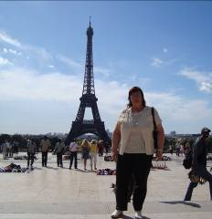
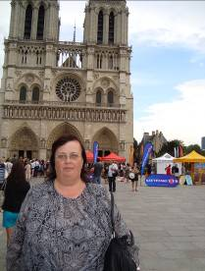
Для меня окончание этой поговорки оказалось следующим «ещё раз его посетить». Первый раз я побывала в столице Франции в 2007 году, а этим летом состоялся мой второй визит. Кроме традиционный программы – минимум для всех туристов, которая включает в себя посещение Лувра и Собора Парижской богоматери, катание на кораблике по Сене, осмотр Парижа со второго уровня Эйфелевой башни, мне удалось полюбоваться заходом солнца над Парижем, огнями города с панорамной крыши – террасы башни Монпарнас. Самые быстрые лифты Европы вознесли нас на 56 этаж всего за 38 секунд (а это высота 200 метров) .Поднявшись ещё 3 этажа пешком, мы оказались на открытой смотровой площадке, с которой открылся изумительный вид на белый город (старая часть города построена из белого известняка) и сверкающую разноцветными огнями Эйфелеву башню.
Эйфелева башня
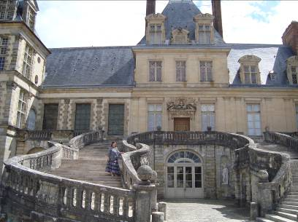
У нас была также выездная экскурсия в один из красивейших и роскошных королевских дворцов мира – Фонтебло. Век за веком короли пристраивали к уже существующему знанию новые галереи, апартаменты, залы. Так дворец превратился в огромную, наполненную бесценными сокровищами шкатулку. Наполеон, выбравший Фонтебло в качестве своей резиденции, называл его «домом веков». Этот дворец символ истории Франции.
Собор Парижской богоматери
Говорить о Париже и Франции можно бесконечно. С каждым новым посещением появляются новые впечатления, ты для себя открываешь что – то новое.
Во Франции хочется говорить по– французски. Но увы, французского языка я не знаю.

Сторожева Т.А.- учитель английского языка

Королевский дворец Фонтебло

Редакторы и дизайнеры номера: Вязанкина Н , Сведущева И, Штам Н, Пысларь Т Котлова Л.М.,.
Адрес редакции: Самарская обл., Волжский р-он, п.В.Подстёпновка, ул. Специалистов д.4, e-mail: vpodschool@list.ru

